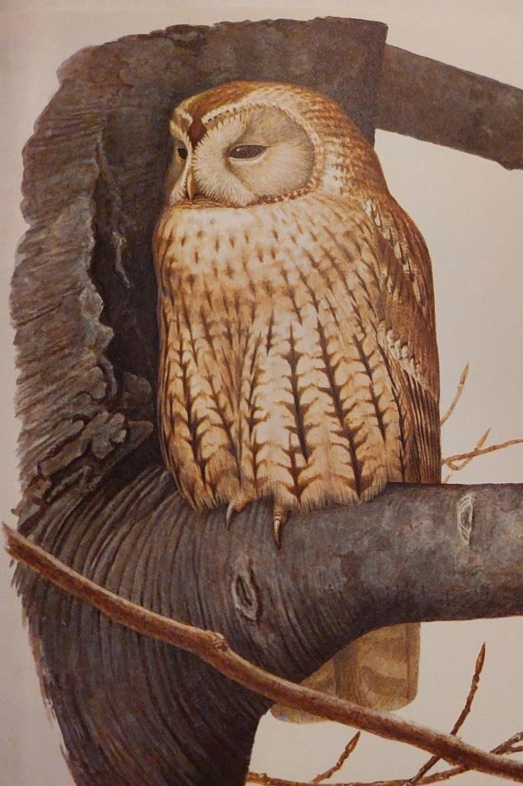
Der Waldkauz

Wann: 13. März von 19:00 – 22:00 Uhr
Start/ Ende: Fünfweiher Parkplatz Lenzburg
Mitnehmen: Warme Kleidung, Taschen/ Stirnlampe

Bist du bereit für ein Abenteuer?

Anmeldungen bis zum 10.März bei lena.thoeny@bluewin.ch
Wir freuen uns auf euch!

Wie bei jedem Anlass werden Foto und Videoaufnahmen gemacht und veröffentlicht. Zusätzlich können während diesem Anlass Aufnahmen im Rahmen der Focus Session der Kulturkommission Lenzburg erstellt werden, welche auch auf offiziellen Kanälen der Stadt Lenzburg veröffentlicht werden können. Mit der Teilnahme erklärst du dich damit einverstanden, dass wir Video- und Fotoaufnahmen gemacht werden.
Hinweis für Eltern: Bei Minderjährigen setzen wir das Einverständnis der Erziehungsberechtigten voraus. Möchtet ihr nicht, dass Aufnahmen von euch oder euren Kindern veröffentlicht werden? Gebt uns bitte direkt vor Ort beim Leitungsteam Bescheid.

